Tugas Kelompok ke-2
Week 7

Tugas Kelompok 2
Judul Tugas: Meningkatkan Desain dan Mengintegrasikan Proses dengan Dataflow dan Model Pengguna
Deskripsi Tugas:
Melanjutkan dari Tugas Kelompok 1, kelompok Anda diminta untuk mengembangkan sistem berbasis web yang telah dirancang sebelumnya. untuk mengoptimalkan sistem dan menyempurnakan prototipe berdasarkan umpan balik dari tugas sebelumnya.
Tujuan Tugas
- Menggunakan Dataflow Diagrams (DFD) untuk memodelkan alur data sistem.
- Mengintegrasikan diagram yang disesuaikan untuk kebutuhan spesifik sistem berbasis web.
- Menyempurnakan prototipe dengan elemen-elemen berbasis model data.
- Melakukan pengujian sistem yang berfokus pada keberlanjutan proses dan efisiensi.
- Menyusun laporan pengembangan sistem yang mencerminkan langkah-langkah optimasi.

Langkah Pengerjaan
Tahap 1: Dataflow Diagram (DFD)
- Buat DFD Level 0 yang menggambarkan proses utama dari sistem berbasis web.
- Rincikan menjadi DFD Level 1 untuk setiap proses utama, mencakup entitas eksternal, alur data, dan penyimpanan data.
- Pastikan alur data dalam DFD mencerminkan kebutuhan pengguna yang telah dianalisis pada Tugas Kelompok 1.

Tahap 2: Diagram Disesuaikan
- Identifikasi kebutuhan diagram yang belum terpenuhi dengan DFD, seperti:
  - Diagram Alur Interaksi Pengguna untuk proses yang kompleks.
  - Diagram Antarmuka Khusus untuk fitur tertentu.
- Gunakan alat seperti Draw.io atau Figma untuk membuat diagram yang disesuaikan dengan alur dan kebutuhan sistem.
Tahap 3: Penyempurnaan Prototipe
- Tambahkan elemen desain berbasis diagram yang telah dibuat.
- Pastikan sistem prototipe mencerminkan hasil dari DFD dan diagram disesuaikan.
- Simulasikan alur pengguna untuk memastikan konsistensi desain dengan model diagram.
Tahap 4: Pengujian Sistem
- Lakukan pengujian ulang prototipe dengan minimal 10 pengguna.
- Evaluasi fokus pada:
  - Keberlanjutan proses berdasarkan model DFD.
  - Efisiensi alur pengguna yang dirancang dalam diagram disesuaikan.
- Kumpulkan masukan untuk rekomendasi perbaikan.
Tahap 5: Laporan dan Presentasi
- Susun laporan kelompok yang mencakup:
  - Penjelasan DFD dan diagram disesuaikan.
  - Penyempurnaan prototipe dan justifikasi fitur baru.
  - Hasil pengujian dan rekomendasi.
- Buat slide presentasi yang menjelaskan:
  - Model DFD.
  - Penyempurnaan prototipe.
  - Hasil dan rekomendasi pengujian.
- Presentasikan hasil tugas kelompok di depan kelas.
Output Tugas
- (LO2: 50%): Dokumen Laporan Kelompok
  - Penjelasan DFD Level 0 dan Level 1.
  - Diagram yang disesuaikan dan fungsinya.
  - Penyempurnaan prototipe berbasis model data.
  - Hasil evaluasi pengujian dan rekomendasi.
  - Lampiran: DFD dan diagram disesuaikan.
- (LO2: 30%): Prototipe Sistem yang Diperbarui
  - Versi prototipe final dengan integrasi elemen dari DFD dan diagram disesuaikan.
- (LO2: 20%): Presentasi Kelompok
  - Durasi: 10-15 menit.
  - Format: Slide presentasi dan video yang menjelaskan proses integrasi, hasil, dan rekomendasi.

Catatan:
- Gunakan hasil Tugas Kelompok 1 sebagai dasar untuk pengembangan tugas ini.
- Fokus pada kolaborasi tim untuk menghasilkan output yang terintegrasi dan berkualitas tinggi.
- Setiap anggota kelompok harus memiliki peran aktif, dan pembagian tugas harus dijelaskan dalam laporan.

Yang Berkontribusi:
1.
2.
3.
4.Farrel Nikoson - 2902704895
5. A. Edegaga Teguh Yahya — 2902707032

Jawaban:
- Tahap 1
- Diagram Flow/DFD level 0
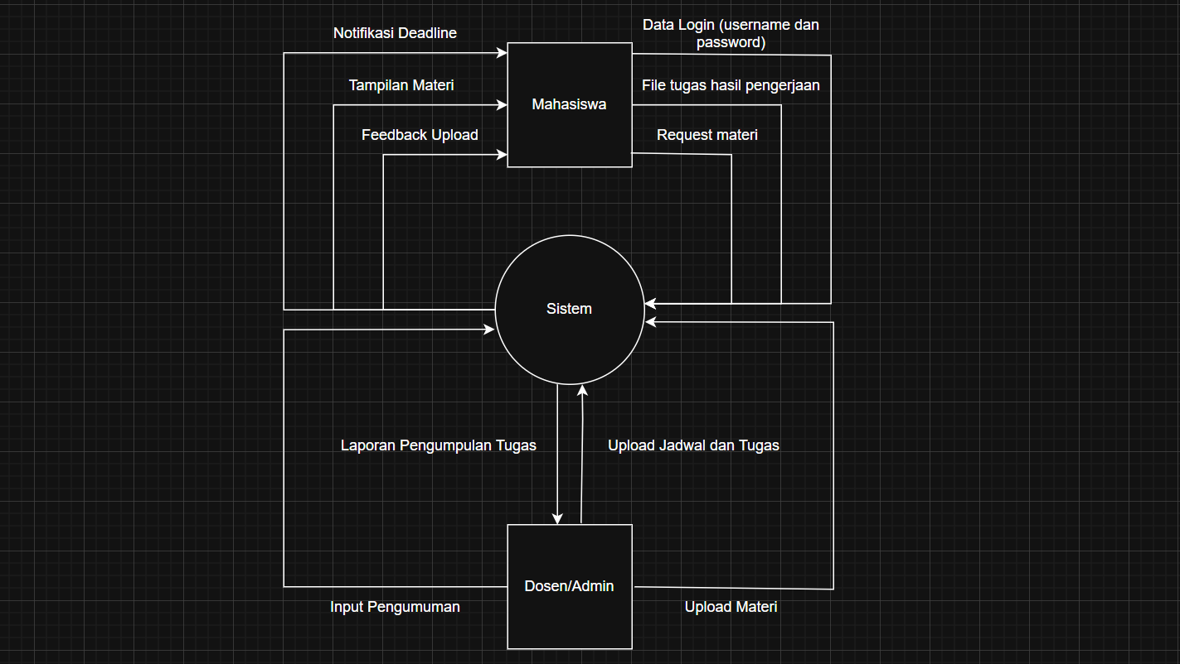
- Diagram Flow/DFD level 1
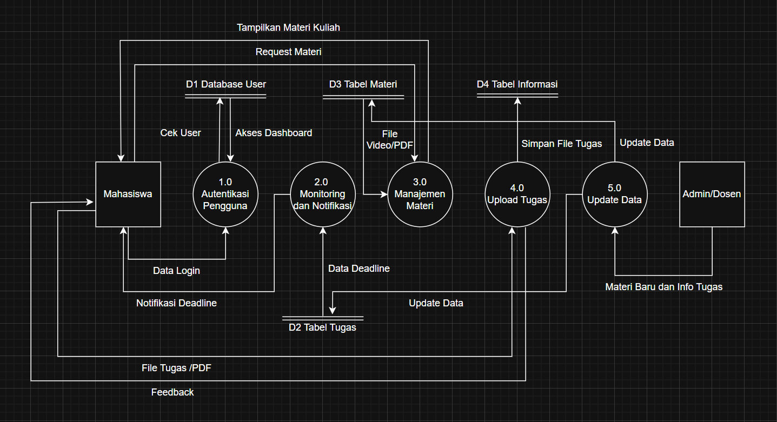

2. Tahap 2
- Flowchart Alur Interaksi Pengguna
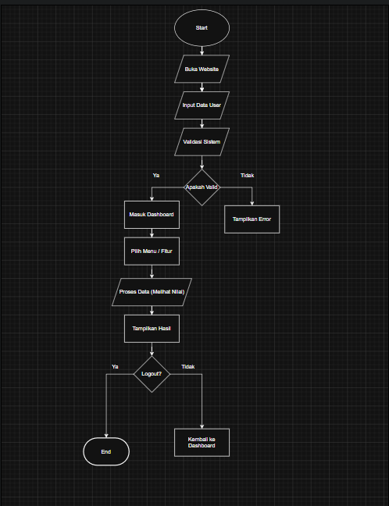

- Rancangan Antarmuka (User Interface Design)
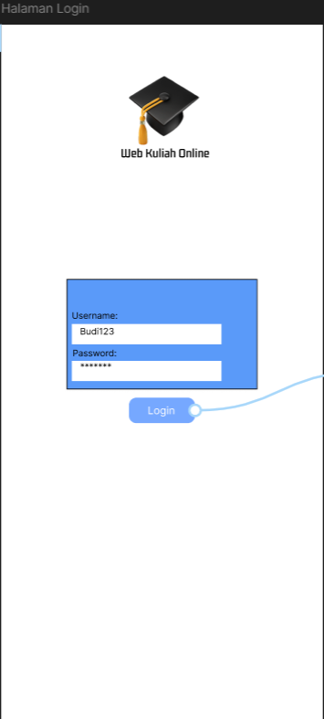
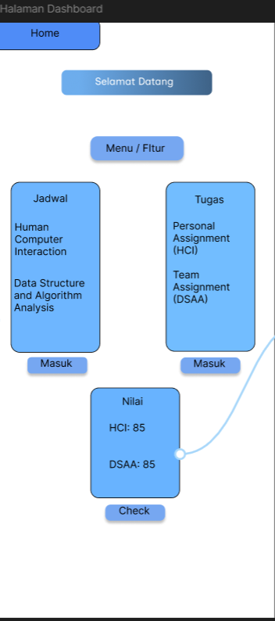
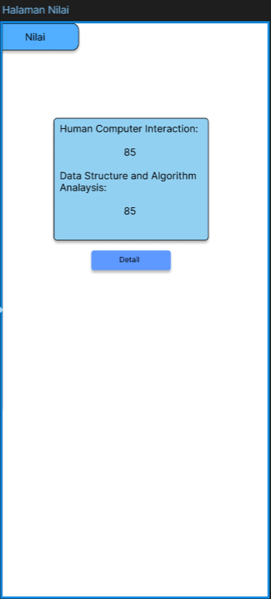

3. Tahap 3

